# 去掉服饰数值相关内容执行案

V0.3

1. 概述

* 去掉游戏中所有与服饰风格、TAG及数值相关的内容，包括：
  + 服装上风格相关的数值、TAG
  + 组合装上风格加成的数值及相关描述
  + 保留服装的星级设定，由策划进行配置

1. 界面修改
   1. 打造系统

* 去掉打造系统
  + 世界地图“工坊”图标去掉，左侧图标向右移动显示

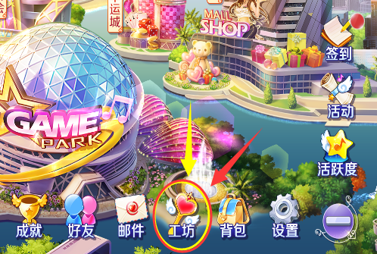

* + 休闲大厅、3D房间，菜单中“工坊”图标去掉，其余图标顺序显示

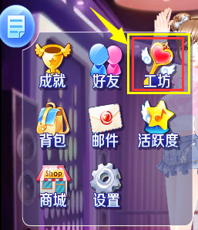

* 1. Tips修改
* 服装tips

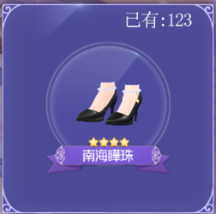 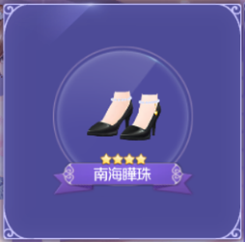

* + 服装tips需要显示如下信息：
    - 物品图标
    - 物品名称
    - 物品星级
    - 玩家当前拥有该物品的数量
      * 显示格式为：已有:XX
      * 如果玩家没有该物品则不显示此信息
* 宝箱tips
  + 长按宝箱可查看宝箱tips

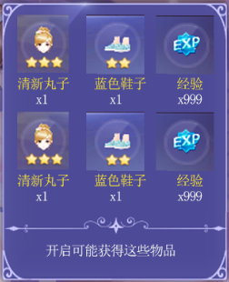

* + 宝箱tips需要显示如下信息：
    - 宝箱中包含的所有物品的信息，包括：图标、名称、星级、数量，每排显示n个最多显示3排（每排具体显示个数由美术设计决定）
      * 不足3排时，物品信息整体居中显示
    - 描述内容，描述内容由策划配置，需要支持换行，字数不超过30字。
  1. 商城
* 去掉整体风格

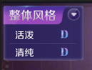

* 搜索

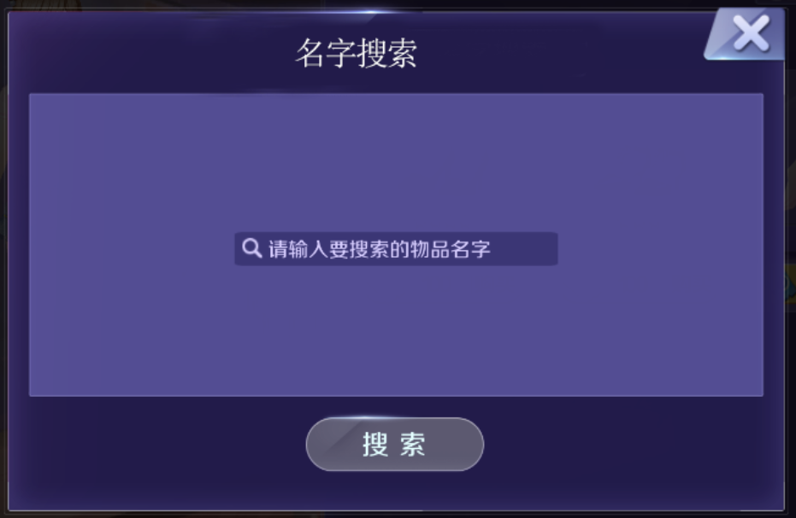

* + 点击搜索弹出搜索弹窗，去掉风格搜索页签，只保留名字搜索页签即可
  1. 背包
* 去掉整体风格



* 搜索



* + 同上文商城中修改方式
  1. 舞团神秘小店
* 去掉整体风格



* 1. 名片
* 去掉整体风格



* 1. 秀形象
* 秀形象界面不需要显示服装风格了

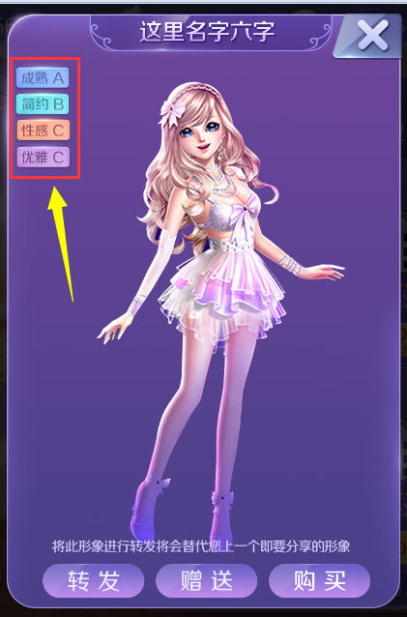

* 1. 服装PVP
* 服装PVP兑换界面调整

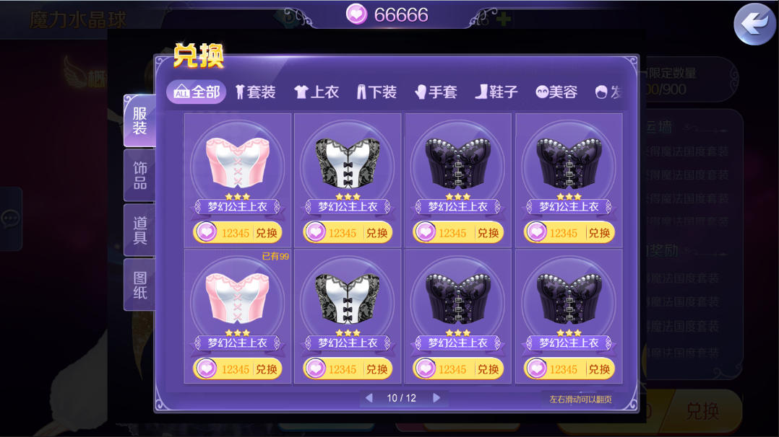

* 该界面为非全屏功能弹窗，点击右上角返回按钮可关闭界面
* 界面显示：
  + 顶条显示玩家当前拥有的兑换物数量
  + 左侧为主页签栏,上方为子页签栏
  + 服装、饰品、道具的子页签显示规则及顺序与商城相同
  + 当某个页签下没有任何物品时，该页签隐藏不显示
  + 每个页签中需要显示可兑换的物品信息，包括：
    - 物品的图标、星级、名称及玩家当期拥有该物品的数量
    - 每个物品下方需要有兑换按钮，兑换按钮上需要显示兑换该物品需要消耗的兑换物数量及说明文字“兑换”
  + 页签中的物品按照配置ID从大到小排序（从新到旧）
  + 下方需要显示页码及提示信息“左右滑动可以翻页”
* 界面操作：
  + 玩家可以通过点击主页签或子页签也切换显示
  + 点击物品下的兑换按钮可以进行兑换操作，兑换服饰和道具会弹出不同的提示弹框。当所需兑换物不足时，点击兑换按钮，会在屏幕中心位置弹出泡泡提示：XXX不足，不能兑换哦~（XXX为需要消耗的道具名称）
    - 兑换服饰
      * 如果玩家当前拥有的兑换物够兑换该服饰时，点击兑换按钮会弹出确认提示窗
        + 确认提示窗中需要包含物品的图标、星级、名称
        + 提示文字为：确定要兑换XXX么？（XXX为服饰名称）

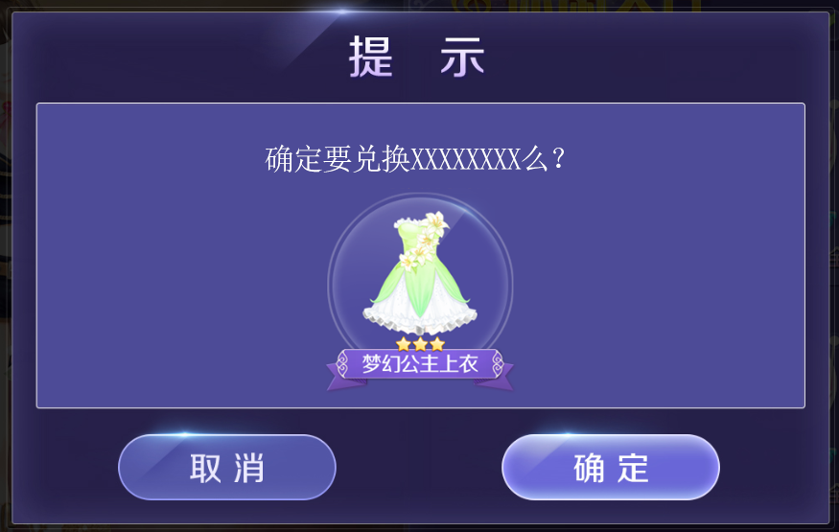

* + - * + 点击“确定”按钮完成兑换，关闭提示框。并在屏幕中心位置弹出泡泡提示：兑换成功
        + 点击“取消”按钮取消兑换，关闭提示框
    - 兑换道具
      * 如果玩家当前拥有的兑换物够兑换该道具，则会弹出兑换弹框，在兑换弹框上玩家可以选择要兑换的数量
      * 兑换弹窗的显示及操作规则都同原设计不变

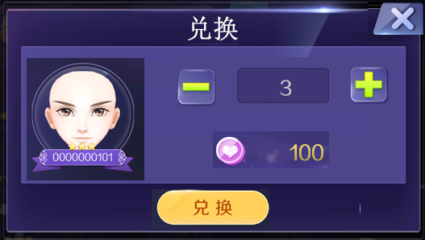

* 1. 抽奖
* 抽奖兑换界面调整

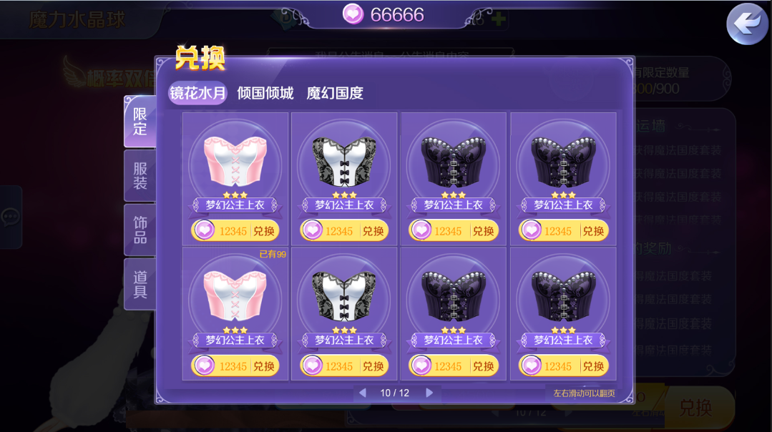

* + 抽奖兑换界面的布局及操作规则除“限定”页签外均同服装PVP兑换界面
    - 限定页签中，每个子页签为一个组合套，子页签的名称为该组合套的名称
    - 子页签按照配置ID从大到小排序